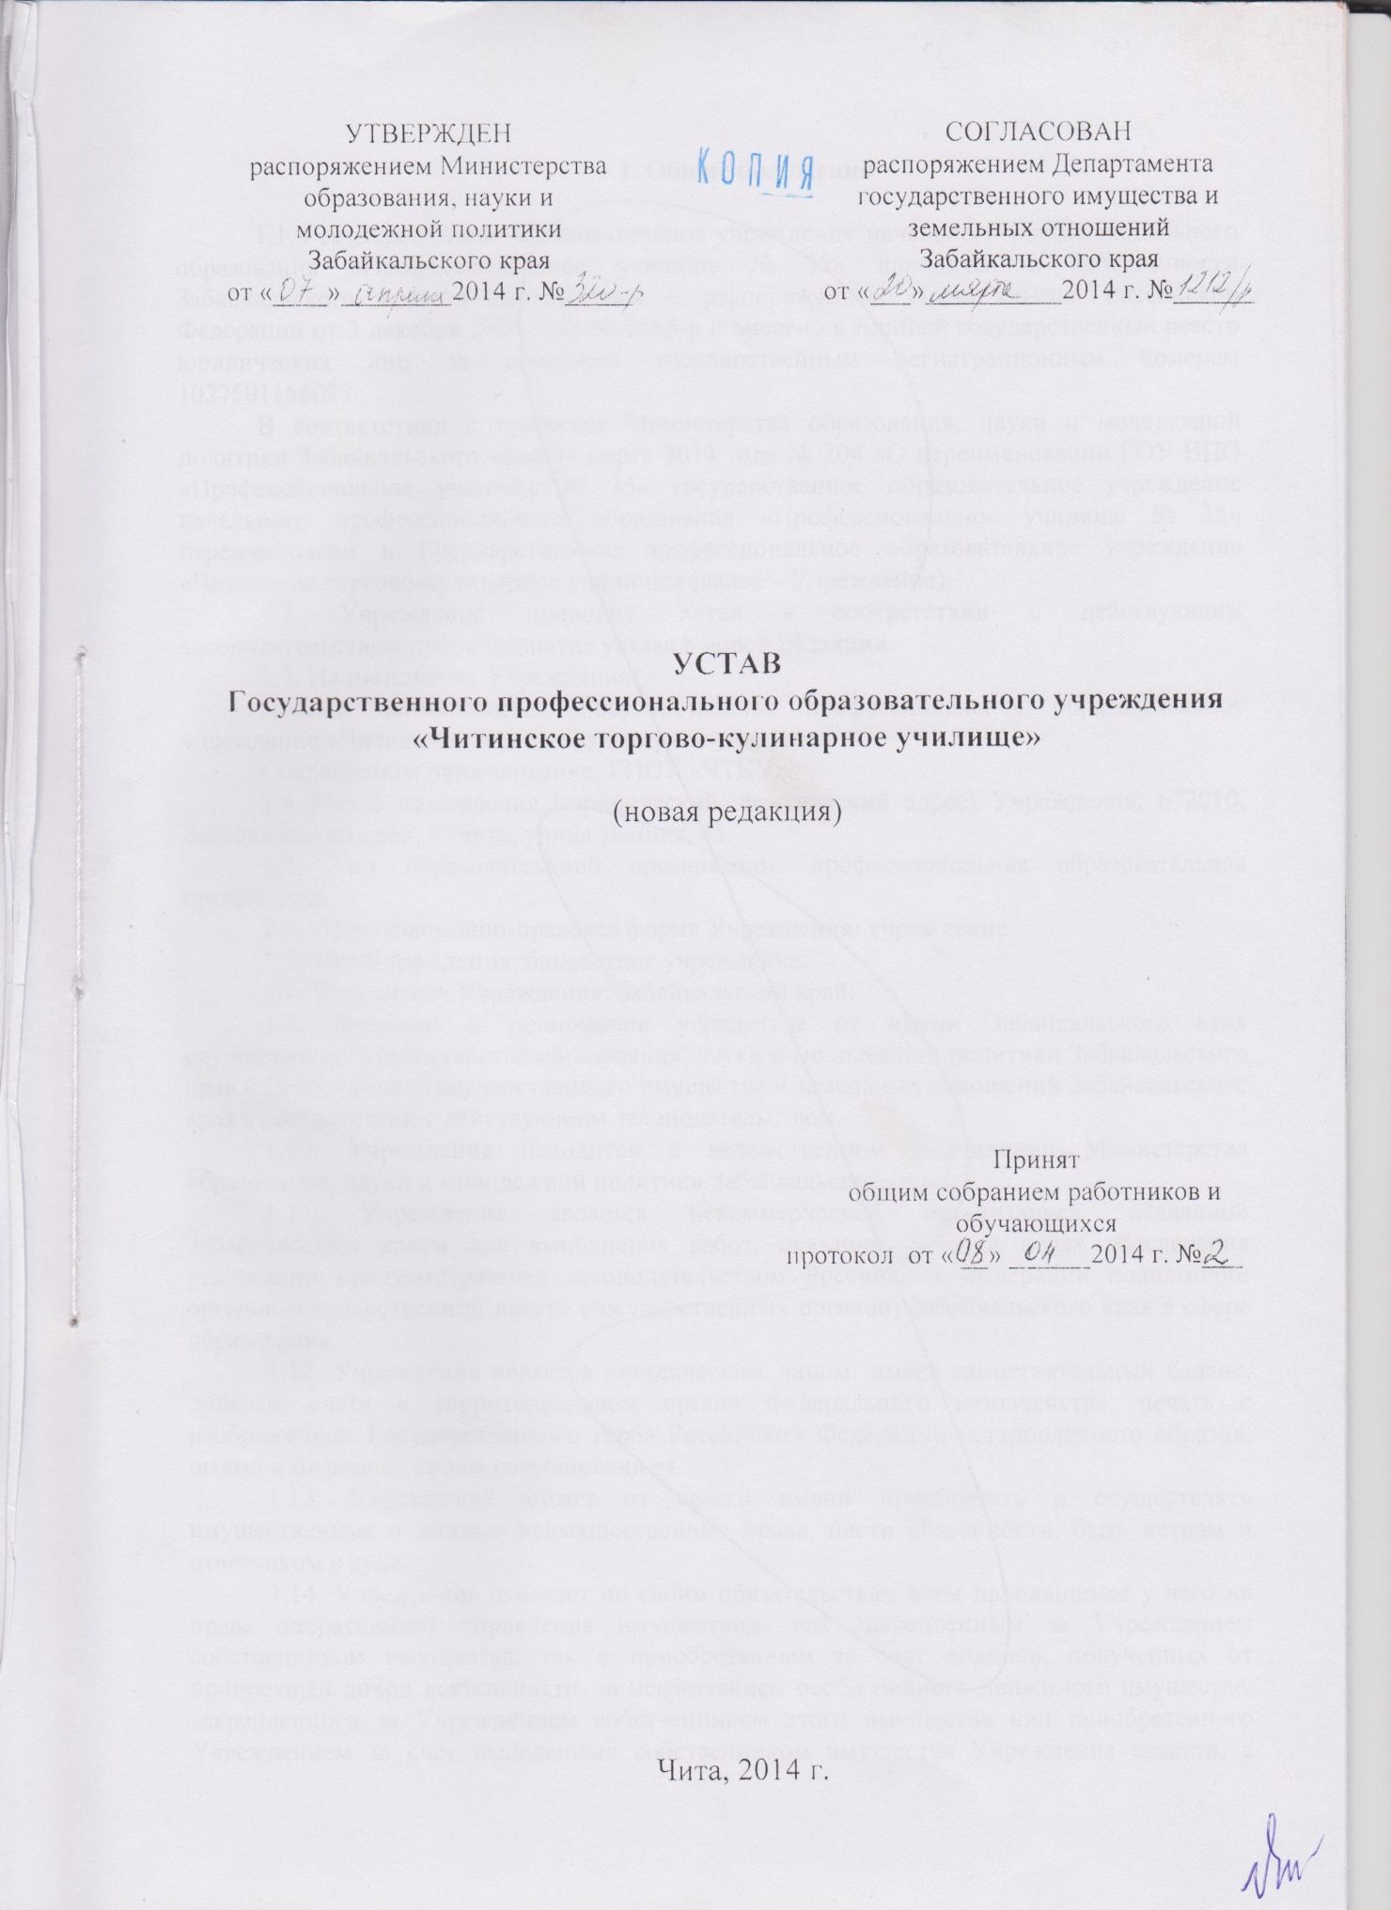
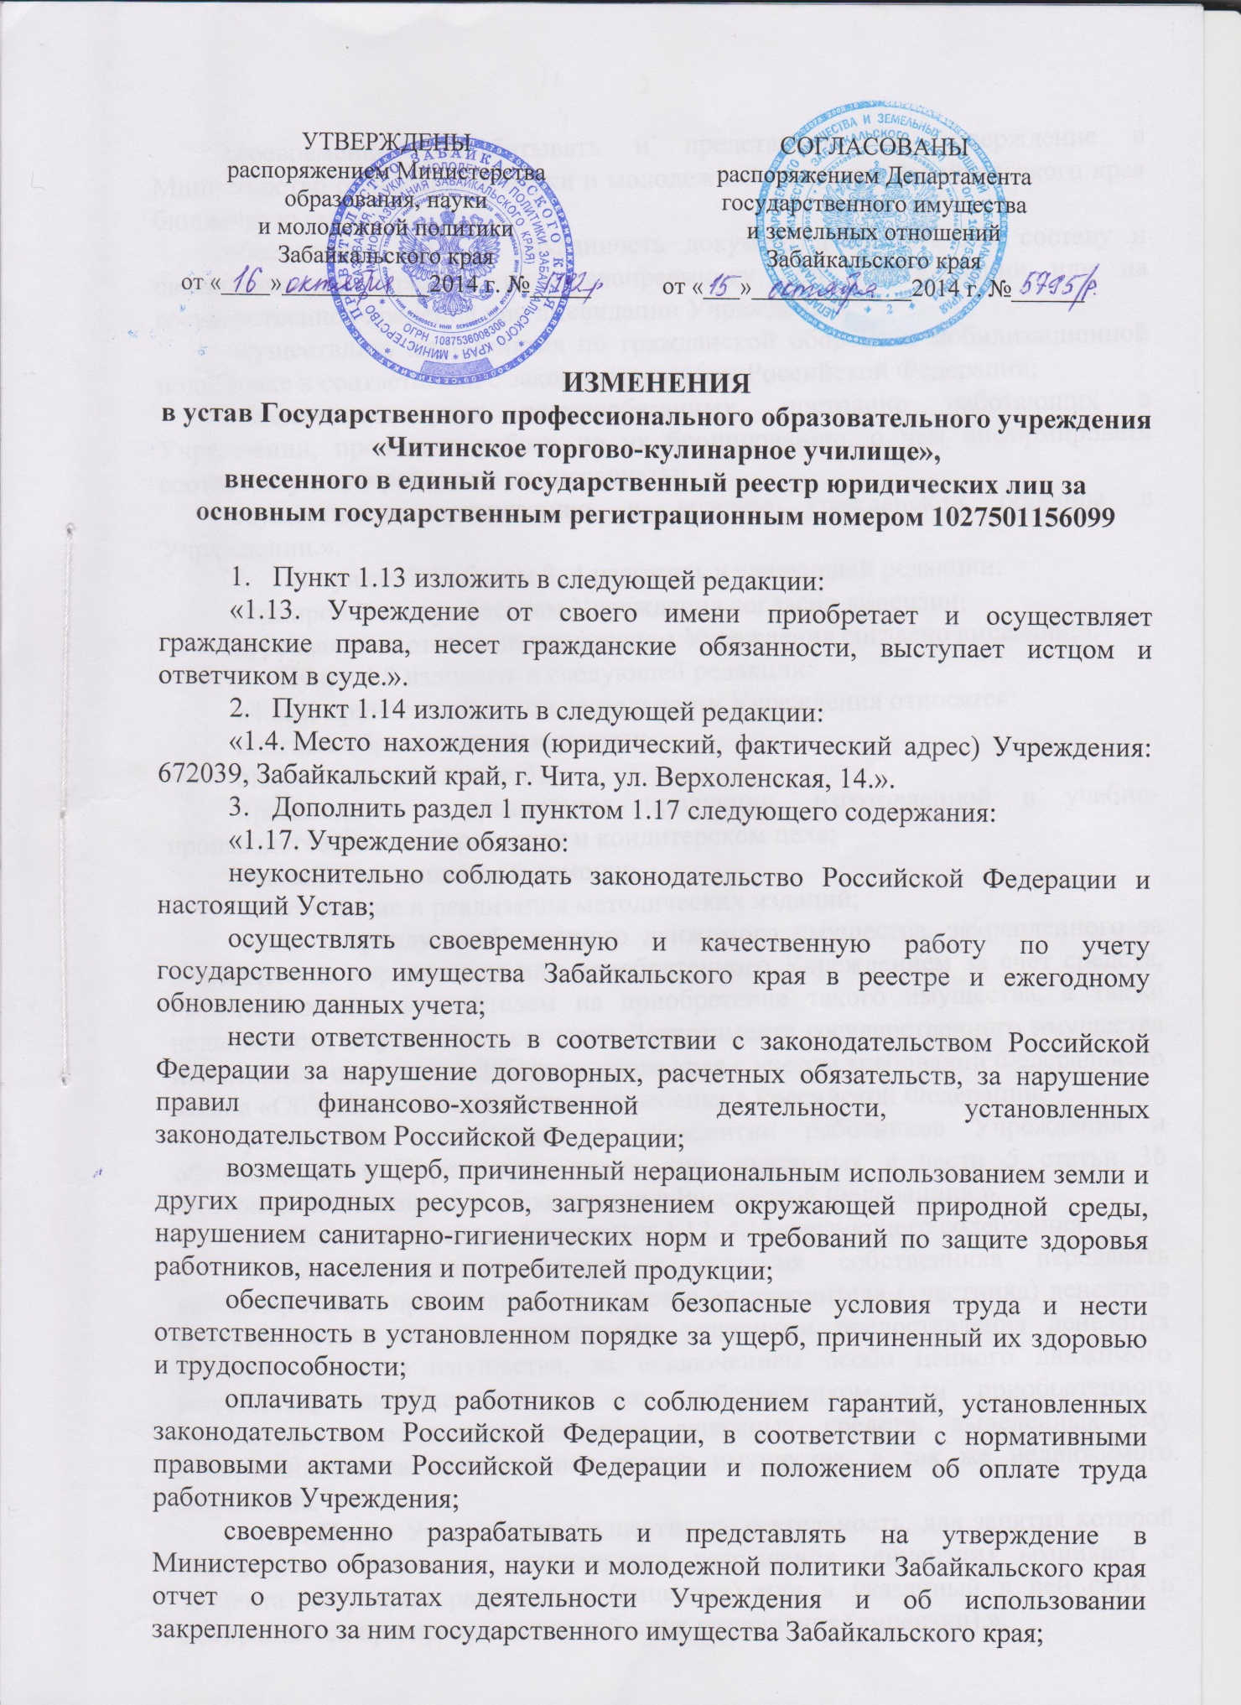
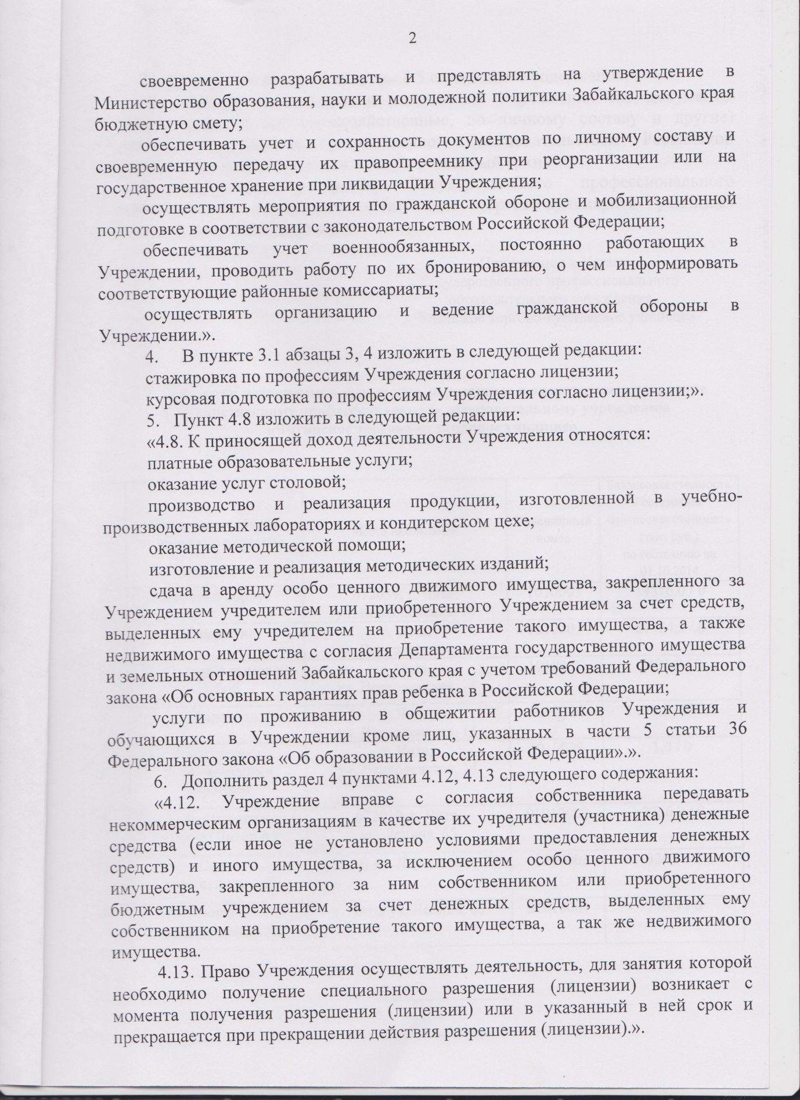

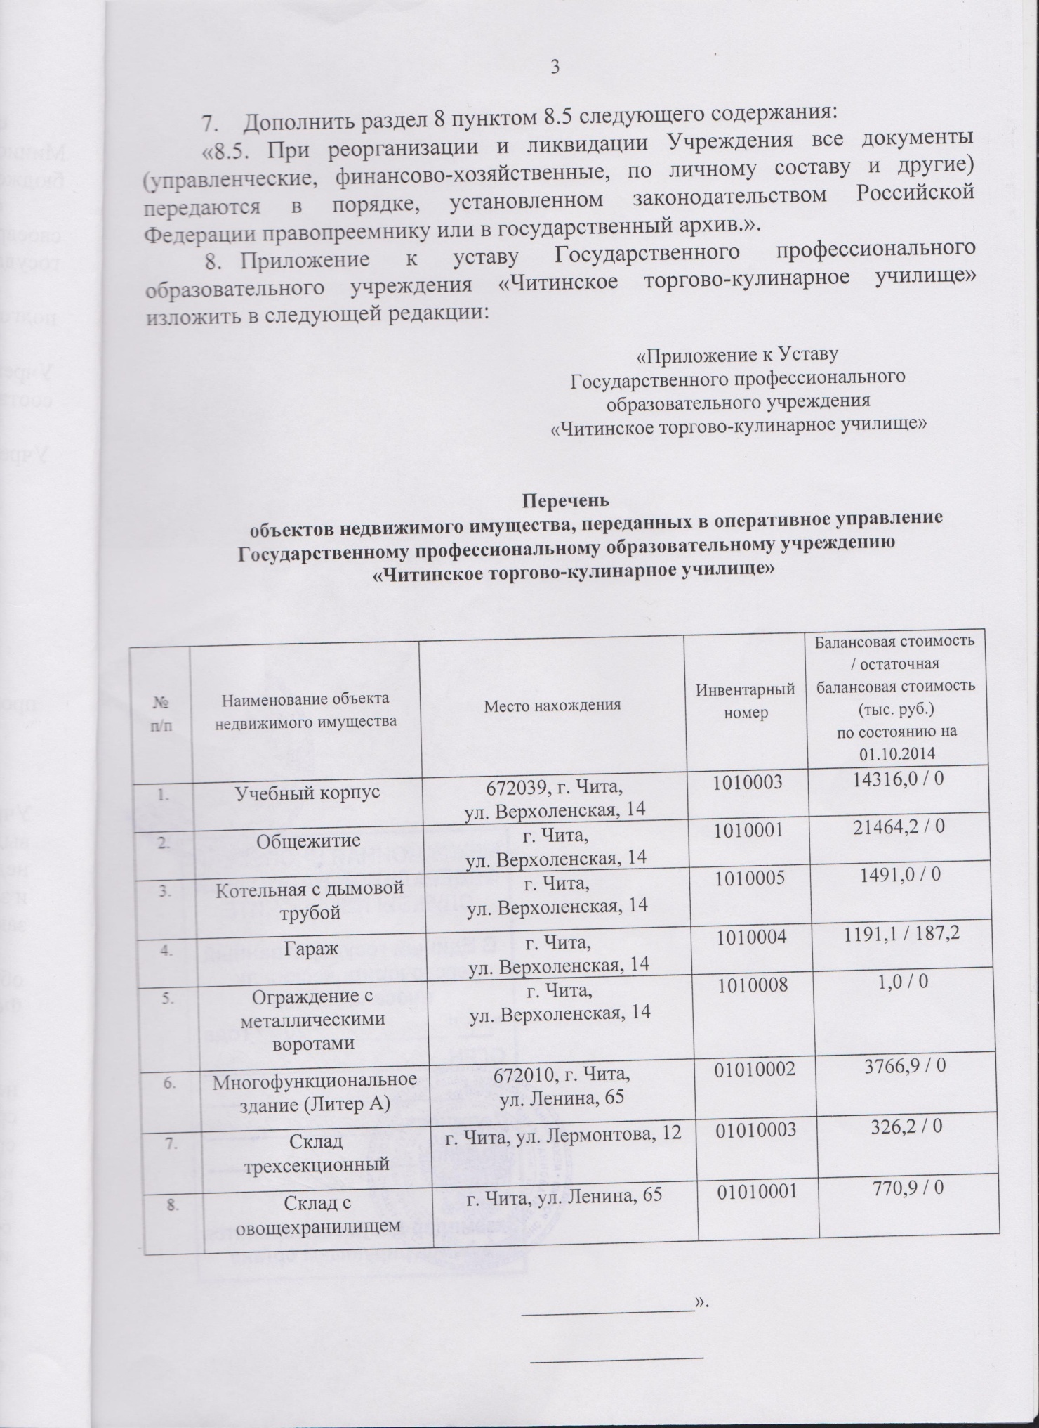1. Общие положения

1.1. Государственное профессиональное образовательное учреждение
«Читинское торгово-кулинарное училище» находится в собственности Забайкальского края в соответствии с распоряжением Правительства Российской Федерации от 3 декабря 2004 года № 1565-р и внесено в Единый государственный реестр юридических лиц за основным государственным регистрационным номером 1027501156099.
В соответствии с приказом Министерства образования, науки и молодежной политики Забайкальского края от 4 марта 2014 года № 204 «О переименовании ГОУ НПО «Профессиональное училище № 35» государственное образовательное учреждение начального профессионального образования «Профессиональное училище № 35» переименовано в Государственное профессиональное образовательное учреждение «Читинское торгово-кулинарное училище».
1.2. Учреждение приводит Устав в соответствии с действующим законодательством путем принятия устава в новой редакции.
1.3. Наименование Учреждения:
Полное наименование: Государственное профессиональное образовательное учреждение «Читинское торгово-кулинарное училище»
Сокращенное наименование: ГПОУ «ЧТКУ».
1.4. Место нахождения (юридический, фактический адрес) Учреждения: 672010, Забайкальский край, г. Чита, улица Ленина, 65.
1.5. Тип образовательной организации: профессиональная образовательная организация.
1.6. Организационно-правовая форма Учреждения: учреждение.
1.7. Тип Учреждения: бюджетное учреждение.
1.8. Учредитель Учреждения: Забайкальский край.
1.9. Функции и полномочия учредителя от имени Забайкальского края осуществляют Министерство образования, науки и молодежной политики Забайкальского края и Департамент государственного имущества и земельных отношений Забайкальского края в соответствии с действующим законодательством.
1.10. Учреждение находится в ведомственном подчинении Министерства образования, науки и молодежной политики Забайкальского края.
1.11. Учреждение является некоммерческой организацией, созданной Забайкальским краем для выполнения работ, оказания услуг в целях обеспечения реализации предусмотренных законодательством Российской Федерации полномочий органов государственной власти (государственных органов) Забайкальского края в сфере образования.
1.12. Учреждение является юридическим лицом, имеет самостоятельный баланс, лицевые счета в территориальном органе Федерального казначейства, печать с изображением Государственного герба Российской Федерации установленного образца, штамп и бланки со своим наименованием.
1.13. Учреждение может от своего имени приобретать и осуществлять имущественные и личные неимущественные права, нести обязанности, быть истцом и ответчиком в суде.
1.14. Учреждение отвечает по своим обязательствам всем находящимся у него на праве оперативного управления имуществом, как закрепленным за Учреждением собственником имущества, так и приобретенным за счет доходов, полученных от приносящей доход деятельности, за исключением особо ценного движимого имущества, закрепленного за Учреждением собственником этого имущества или приобретенного Учреждением за счет выделенных собственником имущества Учреждения средств, а также недвижимого имущества. Собственник имущества Учреждения не несет ответственности по обязательствам Учреждения.
1.15. Учреждение самостоятельно в осуществлении образовательной, научной, административной, финансово-хозяйственной деятельности, разработке и принятии локальных нормативных актов в пределах, определенных законодательством Российской Федерации и настоящим уставом.
1.16. Учреждение может иметь структурные подразделения. Решения о создании структурных подразделений Учреждения принимается педагогическим советом Учреждения. Положения о структурных подразделениях Учреждения разрабатываются педагогическим советом и утверждаются директором Учреждения.

2. Цели и виды реализуемых образовательных программ

2.1. Целью образовательного процесса является подготовка квалифицированных рабочих (служащих) и специалистов среднего звена по всем основным направлениям общественно полезной деятельности на базе основного общего и общего среднего (полного) образования.
2.2. Виды реализуемых образовательных программ (предмет деятельности Учреждения):
основные общеобразовательные программы - образовательные программы среднего общего образования;
основные профессиональные образовательные программы: образовательные программы среднего профессионального образования - программы подготовки квалифицированных рабочих, служащих, программы подготовки специалистов среднего звена;
основные программы профессионального обучения - программы профессиональной подготовки по профессиям рабочих, должностям служащих, программы переподготовки рабочих, служащих, программы повышения квалификации рабочих, служащих;
дополнительные профессиональные программы - программы повышения квалификации, программы профессиональной переподготовки;

3. Платные образовательные услуги

3.1. Учреждение вправе оказывать физическим и (или) юридическим лицам платные образовательные услуги:
подготовка и переподготовка квалифицированных рабочих (служащих) и специалистов соответствующего уровня образования, осуществляемых сверх финансируемых за счет средств бюджета заданий (контрольных цифр) по приему обучающихся;
стажировка по профессиям училища согласно лицензии;
курсовая подготовка по профессиям училища согласно лицензии;
обучение по дополнительным образовательным программам;
изучение учебных дисциплин сверх часов и сверх программ по данной дисциплине, предусмотренной учебным планом;
оказание образовательных услуг обучающимся другого образовательного учреждения;
проведение курсов по подготовке к поступлению в средние и высшие профессиональные учебные заведения;
проведение курсов по изучению иностранных языков (сверх обязательной программы);
проведение курсов по переподготовке, повышению квалификации рабочих кадров и специалистов, в том числе с освоением новых профессий;
организации спортивных секций и групп по укреплению здоровья обучающихся (теннис, тяжелая атлетика, аэробика и другие, но выходящие за рамки обязательной программы).
3.2. Платные образовательные услуги предоставляются по заданиям и за счет средств физических и (или) юридических лиц по договорам об оказании платных образовательных услуг в соответствии с Гражданским кодексом Российской Федерации, Федеральным законом «Об образовании в Российской Федерации», «О защите прав потребителей», постановлением Правительства Российской Федерации от 15 августа 2013 года № 706 «Об утверждении Правил оказания платных образовательных услуг».
3.3. Отношения между Учреждением и обучающимися и (или) их родителями (законными представителями) регламентируются уставом, локальными актами Учреждения и оформляются договорами.
4. Структура финансовой и хозяйственной деятельности Учреждения

4.1. Собственником имущества Учреждения является Забайкальский край.
За Учреждением в целях обеспечения образовательной деятельности в соответствии с его уставом учредитель закрепляет объекты (здания, строения, сооружения) учебной, производственной, социальной инфраструктуры, принадлежащие учредителю на праве собственности или арендуемые им у третьего лица (собственника).
4.2. Земельные участки закрепляются за Учреждением на праве постоянного (бессрочного) пользования.
4.3. Объекты собственности, закрепленные учредителем за Учреждением, находятся в оперативном управлении Учреждения.
4.4. Учреждение владеет, пользуется имуществом в пределах, установленных законом, в соответствии с целями своей деятельности, назначением этого имущества и, если иное не установлено законом, распоряжаются этим имуществом с согласия собственника этого имущества.
4.5. Учреждение без согласия собственника не вправе распоряжаться особо ценным движимым имуществом, закрепленным за ним собственником или приобретенным Учреждением за счет средств, выделенных ему собственником на приобретение такого имущества, а также недвижимым имуществом. Остальным имуществом, находящимся у него на праве оперативного управления, Учреждение вправе распоряжаться самостоятельно, если иное не установлено законом.
4.6. Источниками финансового и материально-технического обеспечения деятельности Учреждения являются:
бюджетные средства;
средства, получаемые от осуществления приносящей доход деятельности, предусмотренной законодательством Российской Федерации, в том числе доходы от оказания платных образовательных услуг;
добровольные пожертвования и целевые взносы, получаемые от юридических и (или) физических лиц, в том числе иностранных;
другие источники в соответствии с законодательством Российской Федерации.
4.7. Учреждение вправе вести приносящую доход деятельность, предусмотренную уставом поскольку это служит достижению целей, ради которых оно создано, и соответствует указанным целям.
4.8. К приносящей доход деятельности Учреждения относятся:
платные образовательные услуги;
оказание услуг столовой;
производство и реализация продукции, изготовленной в учебно – производственных лабораториях и кондитерском цехе;
оказание методической помощи;
изготовление и реализация методических изданий;
сдача в аренду актового зала;
организация выездных выставок, мастер-классов;
внесение денежных средств (если иное не установлено условиями их предоставления) и иного имущества, за исключением особо ценного движимого имущества, закрепленного за ним собственником или приобретенного Учреждением за счет средств, выделенных ему собственником на приобретение такого имущества, а также недвижимого имущества, в уставный капитал хозяйственных обществ или передача им иным образом этого имущества в качестве учредителя или участника в случаях и порядке, предусмотренных федеральными законами.
4.9. Осуществление приносящей доход деятельности Учреждением допускается, если это не противоречит федеральным законам.
4.10. Учреждение не вправе совершать сделки, возможными последствиями которых является отчуждение или обременение имущества, закрепленного за Учреждением, или имущества, приобретенного за счет средств, выделенных Учреждению собственником, за исключением случаев, если совершение таких сделок допускается федеральными законами.
4.11. Доходы, полученные от приносящей доход деятельности, и приобретенное за счет этих доходов имущество поступают в самостоятельное распоряжение Учреждения и используются в соответствии с уставными целями.

5. Порядок управления Учреждением

5.1. Управление Учреждением осуществляется в соответствии с законодательством Российской Федерации и уставом.
5.2. Компетенция учредителя:
5.2.1. К компетенции Правительства Забайкальского края относится принятие решений о создании, реорганизации, изменении типа и ликвидации Учреждения.
5.2.2. К компетенции Министерства образования, науки и молодежной политики Забайкальского края относится:
- выполнение функций и полномочий учредителя Учреждения при его создании, реорганизации, изменении типа и ликвидации в рамках компетенции, установленной нормативными правовыми актами, определяющими статус Министерства образования, науки и молодежной политики Забайкальского края;
- утверждение устава Учреждения, а также вносимых в него изменений по согласованию с Департаментом государственного имущества и земельных отношений Забайкальского края;
- назначение директора Учреждения и прекращения его полномочия;
- заключение, изменение и прекращение трудового договора с директором Учреждения по предварительному согласованию с Департаментом государственного имущества и земельных отношений Забайкальского края;
- формирование и утверждение государственного задания на оказание государственных услуг (выполнение работ) юридическим и физическим лицам в соответствии с предусмотренными уставом Учреждения основными видами деятельности;
- определение видов особо ценного движимого имущества, закрепленного за Учреждением собственником или приобретенного Учреждением за счет средств, выделенных ему собственником на приобретение такого имущества, по согласованию с Департаментом государственного имущества и земельных отношений Забайкальского края;
- определение перечня особо ценного движимого имущества, закрепленного Учреждением собственником или приобретенного Учреждением за счет средств, выделенных ему собственником на приобретение такого имущества;
- предварительное согласование совершения Учреждением крупных сделок, связанных с распоряжением денежными средствами;
- установление порядка определения платы для физических и юридических лиц за услуги (работы), относящиеся к основным видам деятельности Учреждения, оказываемые им сверх установленного государственного задания, а также в случаях, определенных федеральными законами, в пределах установленного государственного задания;
10) определение порядка составления и утверждения отчета о результатах деятельности Учреждения и об использовании закрепленного за ним государственного имущества в соответствии с общими требованиями, установленными Министерством финансов Российской Федерации;
- определение порядка составления и утверждения плана финансово-хозяйственной деятельности Учреждения в соответствии с требованиями, установленными Министерством финансов Российской Федерации;
- определение предельно допустимого значения просроченной кредиторской задолженности Учреждения, превышение которого влечет расторжение трудового договора с директором Учреждения по инициативе работодателя в соответствии с Трудовым кодексом Российской Федерации;
- осуществление контроля за деятельностью Учреждения в соответствии с законодательством Российской Федерации;
- осуществление иных функций и полномочий учредителя, установленных федеральными законами, законами Забайкальского края, иными нормативными правовыми актами.
5.2.3. К компетенции Департамента государственного имущества и земельных отношений Забайкальского края относится:
1) выполнение функций и полномочий учредителя Учреждения при его создании, реорганизации, изменении типа и ликвидации в рамках компетенции, установленной нормативными правовыми актами, определяющими статус Департамента государственного имущества и земельных отношений Забайкальского края;
2) согласование устава Учреждения и вносимых в него изменений;
3) согласование заключения, изменения и прекращения трудового договора с директором Учреждения;
4) принятие решений о закреплении за Учреждением государственного имущества Забайкальского края и изъятии у него государственного имущества Забайкальского края, закрепленного за ним либо приобретенного Учреждением за счет средств, выделенных ему собственником на приобретение этого имущества;
5) согласование видов особо ценного движимого имущества, закрепленного за Учреждением или приобретенного Учреждением за счет средств, выделенных ему собственником на приобретение такого имущества;
- согласование распоряжения особо ценным движимым имуществом, закрепленным за Учреждением учредителем либо приобретенным Учреждением за счет средств, выделенных ему собственником на приобретение такого имущества;
- согласование распоряжения недвижимым имуществом Учреждения;
- согласование внесения Учреждением в случаях и порядке, которые предусмотрены федеральными законами, денежных средств (если иное не установлено условиями их предоставления), иного имущества, за исключением особо ценного движимого имущества, а также недвижимого имущества, в уставный (складочный) капитал хозяйственных обществ или передачу им такого имущества иным образом в качестве их учредителя или участника;
- согласование в случаях, предусмотренных федеральными законами, передачи некоммерческим организациям в качестве их учредителя или участника денежных средств (если иное не установлено условиями их предоставления) и иного имущества, за исключением особо ценного движимого имущества, закрепленного за Учреждением собственником или приобретенного Учреждением за счет средств, выделенных ему собственником на приобретение такого имущества, а также недвижимого имущества;
- предварительное согласование совершения Учреждением крупных сделок, связанных с отчуждением иного имущества (которым в соответствии с федеральным законом Учреждение вправе распоряжаться самостоятельно), а также с передачей такого имущества в пользование или в залог;
- принятие решения об одобрении сделок с участием Учреждения, в совершении которых имеется заинтересованность, определяемая в соответствии с критериями, установленными в статье 27 Федерального закона «О некоммерческих организациях»;
- осуществление контроля за использованием по назначению и сохранностью закрепленного за Учреждением государственного имущества Забайкальского края в соответствии с законодательством Российской Федерации;
13) осуществление иных функций и полномочий учредителя, установленных федеральными законами, законами Забайкальского края, иными нормативными правовыми актами.
5.3. Управление Учреждением строится на принципах единоначалия и коллегиальности. Формами коллегиального управления Учреждения являются: общее собрание, Совет Учреждения, педагогический совет, попечительский совет.
5.4. Общее собрание Учреждения созывается не реже двух раз в учебный год. В работе общего собрания участвуют работники, обучающиеся Учреждения и родители (законные представители) несовершеннолетних обучающихся.
Общее собрание правомочно принимать решения, если в его работе участвуют представители, соответственно, не менее половины списочного состава обучающихся (представителей обучающихся) и не менее половины состава работников Учреждения.
Общее собрание принимает решение открытым голосованием простым большинством голосов, раздельно – представителей обучающихся и представителей работников Учреждения.
Принимаемые на заседаниях общего собрания решения оформляются протоколом.
К компетенции Общего собрания относится:
принятие Устава, изменений к нему, новой редакции Устава Учреждения;
утверждение правил внутреннего распорядка Учреждения;
избрание Совета Учреждения, его председателя и определение срока их полномочий, рассмотрение результатов его работы;
рассмотрение вопросов, выносимых на его обсуждение директором Учреждения.
5.5. Состав Совета Учреждения, его председатель, утверждаются приказом директора Учреждения.
К компетенции Совета Учреждения относятся:
рассмотрение предложений по принятию Устава Учреждения, изменений в него и Устава в новой редакции;
определение основных направлений деятельности Учреждения;
заслушивание отчетов директора Учреждения о деятельности Учреждения;
содействие деятельности педагогического совета;
разработка правил внутреннего распорядка;
контроль за своевременностью предоставления студентам и обучающимся мер социальной поддержки и стимулирования;
координация в учреждении деятельности общественных объединений;
рассмотрение вопросов, выносимых на его обсуждение директором Учреждения.
Заседания Совета учреждения созываются по мере необходимости, но не реже одного раза в полугодие.
Решения Совета Учреждения принимаются открытым голосованием и являются правомочными при участии на его заседаниях не менее двух третей его состава, если за них проголосовало не менее двух третей присутствующих.
Принимаемые на заседаниях Совета Учреждения решения оформляются протоколом.
5.6. Для обеспечения коллегиальности в решении вопросов учебно – методической и воспитательной работы, физического воспитания обучающихся создается Педагогический совет, состав, срок полномочий и деятельность которого определяются положением, утвержденным приказом директора Учреждения.
Председателем Педагогического совета является директор Учреждения.
К компетенции Педагогического совета относятся:
анализ, оценка объема и качества знаний и умений обучающихся теоретического обучения, учебной практики (производственного обучения) и производственной практики, воспитательной и методической работы; анализ инспектирования и внутриучилищного контроля учебно – воспитательного процесса, содержания и качества дополнительных образовательных услуг, в том числе платных; образовательных программ и учебных планов, а также их изменений и дополнений;
разработка, апробация новых педагогических и воспитательных технологий; методик и средств профессионального отбора и ориентации; новых форм и методов теоретического обучения, учебной практики (производственного обучения) и производственной практики обучающихся;
применение мер дисциплинарных взысканий к обучающимся и студентам Учреждения;
принятие решения о создании структурных подразделений;
разработка положений о структурных подразделениях Учреждения;
рассмотрение вопросов, выносимых на его обсуждение директором Учреждения.
Решения на заседаниях педагогического совета принимаются открытым голосованием простым большинством голосов и оформляются протоколом.
5.7. Попечительский совет является одной из форм коллегиальности Учреждения. Порядок его работы регламентируется положением о попечительском совете, утверждаемым приказом директора Учреждения.
В состав Попечительского совета входят представители Совета Учреждения, работодателей, профсоюзов, общественных организаций, отдельные граждане (представители бизнес сообщества, творческой интеллигенции другие частные лица, участвующие в финансировании Учреждения или оказании ему другой практической помощи).
Заседания проводятся не реже чем 2 раза в год.
К компетенции Попечительского совета относятся:
привлечение внебюджетных источников финансирования Учреждения;
оказание помощи в укреплении материально – технической базы Учреждения;
дополнительное финансирование целевых программ и экспериментов;
рассмотрение вопросов, выносимых на его обсуждение директором Учреждения.
Попечительский совет не может вмешиваться в оперативную деятельность директора Учреждения, в методику обучения и воспитания, если они не противоречат законодательству.
Решения на заседаниях попечительского совета принимаются открытым голосованием простым большинством голосов, и оформляется протоколом.
5.8. Непосредственное управление деятельностью Учреждения осуществляет директор, назначенный на должность Министерством образования, науки и молодежной политики Забайкальского края.
Заключение, изменение, прекращение трудового договора с директором Учреждения осуществляется Министерством образования, науки и молодежной политики Забайкальского края по предварительному согласованию с Департаментом государственного имущества и земельных отношений Забайкальского края.
Директор в соответствии с законодательством Российской Федерации и уставом действует от имени Учреждения, представляет его во всех организациях, заключает договоры, в том числе трудовые, выдает доверенности, открывает лицевой счет в установленном порядке, в пределах своей компетенции издает приказы и дает указания работникам Учреждения и обучающимся.
Директор в соответствии с законодательством Российской Федерации назначает на должность и освобождает от должности работников Учреждения, определяет должностные обязанности.
5.9. В Учреждении предусматриваются должности в соответствии с квалификационными справочниками, утверждаемыми в порядке, устанавливаемом Правительством Российской Федерации.
Все должности в соответствии с законодательством Российской Федерации замещаются по трудовому договору.
5.10. К педагогической деятельности в Учреждении допускаются лица, имеющие среднее профессиональное или высшее образование и отвечающие квалификационным требованиям, указанным в квалификационных справочниках, и (или) профессиональных стандартах.
5.11. Оплата труда работников Учреждения устанавливается трудовым договором в соответствии с системой оплаты труда, предусмотренной законодательством Забайкальского края.

6. Права и обязанности участников образовательного процесса

6.1. Права и обязанности обучающихся в Учреждении определяются законодательством Российской Федерации и Уставом Учреждения.
6.2. Обучающимся предоставляются академические права:
выбор организации, осуществляющей образовательную деятельность, формы получения образования и формы обучения после получения основного общего образования или после достижения восемнадцати лет;
предоставление условий для обучения с учетом особенностей их психофизического развития и состояния здоровья, в том числе получение социально-педагогической и психологической помощи, бесплатной психолого-медико-педагогической коррекции;
обучение по индивидуальному учебному плану, в том числе ускоренное обучение, в осваиваемой образовательной программы в порядке, установленном локальными нормативными актами;
участие в формировании содержания своего профессионального образования при соблюдения федеральных государственных образовательных стандартов среднего профессионального образования, образовательных стандартов в порядке, установленном локальными нормативными актами (указанное право может быть ограничено условиями о целевом обучении);
выбор факультативных (необязательных для данного уровня образования, специальности или направления подготовки) и элективных (избираемых в обязательном порядке) учебных предметов, курсов, дисциплин (модулей) из перечня, предлагаемого Учреждением (после получения основного общего образования);
освоение наряду с учебными предметами, курсами, дисциплинами (модулями) по осваиваемой образовательной программе любых других учебных предметов, курсов, дисциплин (модулей), преподаваемых в Учреждении, в установленном им порядке, а также преподаваемых в других организациях, осуществляющих образовательную деятельность учебных предметов, курсов, дисциплин (модулей), одновременное освоение нескольких основных профессиональных образовательных программ;
зачет Учреждением, в установленном ею порядке результатов освоения обучающимися учебных предметов, курсов, дисциплин (модулей), практики, дополнительных образовательных программ в других организациях, осуществляющих образовательную деятельность;
отсрочку от призыва на военную службу, предоставляемую в соответствии с Федеральным законом от 28 марта 1998 года № 53-Ф3 «О воинской обязанности и военной службе»;
уважение человеческого достоинства, защиту от всех форм физического и психического насилия, оскорбления личности, охрану жизни и здоровья;
свободу совести, информации, свободное выражение собственных взглядов и убеждений;
каникулы - плановые перерывы при получении образования для отдыха и иных социальных целей в соответствии с законодательством об образовании и календарным учебным графиком;
академический отпуск в порядке и по основаниям, которые установлены федеральным органом исполнительной власти, осуществляющим функции по выработке государственной политики и нормативно-правовому регулированию в сфере образования, а также отпуск по беременности и родам, отпуск по уходу за ребенком до достижения им возраста трех лет в порядке, установленном федеральными законами;
перевод для получения образования по другой профессии, специальности и (или) направлению подготовки, по другой форме обучения в порядке, установленном законодательством об образовании;
переход с платного обучения на бесплатное обучение в случаях и в порядке, которые предусмотрены федеральным органом исполнительной власти, осуществляющим функции по выработке государственной политики и нормативно-правовому регулированию в сфере образования;
перевод в другую образовательную организацию, реализующую образовательную программу соответствующего уровня, в порядке, предусмотренном федеральным органом исполнительной власти, осуществляющим функции по выработке государственной политики и нормативно-правовому регулированию в сфере образования;
восстановление для получения образования в образовательной организации, реализующей основные профессиональные образовательные программы, в порядке, установленном законодательством об образовании;
участие в управлении Учреждением в порядке, установленном уставом;
ознакомление со свидетельством о государственной регистрации, с уставом, с лицензией на осуществление образовательной деятельности, со свидетельством о государственной аккредитации, с учебной документацией, другими документами, регламентирующими организацию и осуществление образовательной деятельности в Учреждении;
обжалование актов Учреждения в установленном законодательством Российской Федерации порядке;
бесплатное пользование библиотечно-информационными ресурсами, учебной, производственной, научной базой Учреждения;
пользование в порядке, установленном локальными нормативными актами, лечебно-оздоровительной инфраструктурой, объектами культуры и объектами спорта Учреждения;
развитие своих творческих способностей и интересов, включая участие в конкурсах, выставках, смотрах, физкультурных мероприятиях, спортивных мероприятиях, в том числе в официальных спортивных соревнованиях, и других массовых мероприятиях;
участие в соответствии с законодательством Российской Федерации в научно - исследовательской, научно-технической, экспериментальной и инновационной деятельности Учреждения, под руководством научно-педагогических работников образовательных организаций высшего образования и (или) научных работников научных организаций;
направление для обучения и проведения научных исследований по избранным темам прохождения стажировок, в том числе в рамках академического обмена, в другие образовательные организации и научные организации, включая образовательные организации высшего образования и научные организации иностранных государств;
опубликование своих работ в изданиях Учреждения на бесплатной основе;
поощрение за успехи в учебной, физкультурной, спортивной, общественной, научно-технической, творческой, экспериментальной и инновационной деятельности;
совмещение получения образования с работой без ущерба для освоения образовательной программы, выполнения индивидуального учебного плана;
получение информации от Учреждения о положении в сфере занятости населения Российской Федерации по осваиваемым ими профессиям, специальностям и направлениям подготовки;
иные академические права Федеральным законом «Об образовании в Российской Федерации», иными нормативными правовыми актами Российской Федерации, нормативными актами.
6.3. Обучающимся предоставляются следующие меры социальной поддержки и стимулирования:
полное государственное обеспечение, в том числе обеспечение одеждой, обувью, жестким и мягким инвентарем, в случаях и в порядке, которые установлены федеральными законами, законами Забайкальского края;
обеспечение питанием в случаях и в порядке, которые установлены федеральными законами, законами Забайкальского края;
обеспечение местами в интернатах, а также предоставление в соответствии с законом «Об образовании в Российской Федерации» и жилищным законодательством жилых помещений в общежитиях;
транспортное обеспечение в соответствии со статьей 40 Федерального закона «Об образовании в Российской Федерации»;
получение стипендий, материальной помощи и других денежных выплат, предусмотренных законодательством об образовании;
предоставление в установленном в соответствии с Федеральным законом «Об образовании в Российской Федерации» и законодательством Российской Федерации образовательного кредита;
иные меры социальной поддержки, предусмотренные нормативными правовыми актами Российской Федерации и нормативными правовыми актами Забайкальского края, правовыми актами органов местного самоуправления, локальными нормативными актами.
6.4. Учреждение в пределах имеющихся бюджетных ассигнований и внебюджетных средствах самостоятельно в соответствии с законодательством Российской Федерации разрабатывает и реализует меры социальной поддержки студентов, в том числе устанавливает повышенные стипендии в зависимости от их материального положения и академических успехов
6.5. Обучающиеся Учреждения обязаны:
добросовестно осваивать образовательную программу, выполнять индивидуальный учебный план, в том числе посещать предусмотренные учебным планом или индивидуальным учебным планом учебные занятия, осуществлять самостоятельную подготовку к занятиям, выполнять задания, данные педагогическими работниками в рамках образовательной программы;
выполнять требования устава Учреждения, правил внутреннего распорядка, правил проживания в общежитиях и интернатах и иных локальных нормативных актов по вопросам организации и осуществления образовательной деятельности;
заботиться о сохранении и об укреплении своего здоровья, стремиться к
нравственному, духовному и физическому развитию и самосовершенствованию;
уважать честь и достоинство других обучающихся и работников Учреждения, не создавать препятствий для получения образования другими обучающимися;
бережно относиться к имуществу Учреждения.
Иные не предусмотренные обязанности обучающихся устанавливаются Федеральным законом «Об образовании в Российской Федерации», иными федеральными законами, договором об образовании (при его наличии).
6.6. Обучающимся Учреждения запрещается:
приносить, передавать или использовать оружие, спиртные напитки, табачные изделия, токсические и наркотические вещества;
использовать любые средства и вещества, могущие привести к взрывам и пожарам;
применять физическую силу для выяснения отношений, запугивания и вымогательства;
производить любые действия, влекущие за собой опасные последствия для окружающих;
без уважительной причины пропускать занятия.
6.7. Педагогические работники Учреждения пользуются следующими правами и свободами:
свобода преподавания, свободное выражение своего мнения, свобода от вмешательства в профессиональную деятельность;
свобода выбора и использования педагогически обоснованных форм, средств, методов обучения и воспитания;
право на творческую инициативу, разработку и применение авторских программ и методов обучения и воспитания в пределах реализуемой образовательной программы, отдельного учебного предмета, курса, дисциплины (модуля);
право на выбор учебников, учебных пособий, материалов и иных средств обучения и воспитания в соответствии с образовательной программой и в порядке, установленном законодательством об образовании;
право на участие в разработке образовательных программ, в том числе учебных планов, календарных учебных графиков, рабочих учебных предметов, курсов, дисциплин (модулей), методических материалов и иных компонентов образовательных программ;
право на осуществление научной, научно-технической, творческой, исследовательской деятельности, участие в экспериментальной и международной деятельности, разработках и во внедрении инноваций;
право на бесплатное пользование библиотеками и информационными ресурсами, а также доступ в порядке, установленном локальными нормативными актами Учреждения, к информационно-телекоммуникационным сетям и базам данных, учебным и методическим материалам, материально-техническим средствам обеспечения образовательной деятельности, необходимым для качественного осуществления педагогической, научной или исследовательской деятельности в Учреждении;
право на бесплатное пользование образовательными, методическими и научными услугами Учреждения, в порядке, установленном законодательством Российской Федерации или локальными нормативными актами;
право на участие в управлении Учреждения, в том числе в коллегиальных органах управления, в порядке, установленном Уставом Учреждения;
право на участие в обсуждении вопросов, относящихся к деятельности Учреждения, в том числе через органы управления и общественные организации;
право на объединение в общественные профессиональные организации в формах и в порядке, которые установлены законодательством Российской Федерации;
право на обращение в комиссию по урегулированию споров между участниками образовательных отношений;
право на защиту профессиональной чести и достоинства, на справедливое и объективное расследование нарушения норм профессиональной этики педагогических работников.
6.8. Педагогические работники имеют право выбирать методы и средства обучения, обеспечивающие высокое качество образовательного процесса.
Дисциплина в организации поддерживается на основе уважения человеческого достоинства обучающихся, педагогических работников. Применение физического и (или) психического насилия по отношению к обучающимся не допускается.
6.9. Работники Учреждения имеют и другие права, определенные законодательством Российской Федерации, коллективным договором и трудовыми договорами.
6.10. педагогические работники имеют следующие трудовые права и социальные гарантии:
право на сокращенную продолжительность рабочего времени;
право на дополнительное профессиональное образование по профилю педагогической деятельности не реже чем один раз в три года;
право на ежегодный основной удлиненный оплачиваемый отпуск, продолжительность которого устанавливается Правительством Российской Федерации;
право на длительный отпуск сроком до одного года не реже чем через каждые десять лет непрерывной педагогической деятельности в порядке. установленном федеральным органом исполнительной власти, осуществляющим функции по выработке государственной политики и нормативно-правовому регулированию в сфере образования;
право на досрочное назначение трудовой пенсии по старости в порядке, установленном законодательством Российской Федерации;
право на предоставление педагогическим работникам. состоящим на учете в качестве нуждающихся в жилых помещениях, вне очереди жилых помещений специализированного жилого фонда;
иные трудовые права, меры социальной поддержки, установленные федеральными законами и законодательными актами Забайкальского края.
6.11. Педагогические работники обязаны:
осуществлять свою деятельность на высоком профессиональном уровне, обеспечивать в полном объеме реализацию преподаваемых учебных предметов, курсов, дисциплин (модулей) в соответствии с утвержденной рабочей программой;
соблюдать правовые, нравственные и этические нормы, следовать требованиям профессиональной этики;
уважать честь и достоинство обучающихся и других участников образовательных отношений;
развивать у обучающихся познавательную активность, самостоятельность, инициативу, творческие способности, формировать гражданскую позицию, способность к труду и жизни в условиях современного мира, формировать у обучающихся культуру здорового и безопасного образа жизни;
применять педагогически обоснованные и обеспечивающие высокое качество образования формы, методы обучения и воспитания;
учитывать особенности психофизического развития обучающихся и состояние их здоровья, взаимодействовать при необходимости с медицинскими организациями;
систематически повышать свой профессиональный уровень;
проходить аттестацию на соответствие занимаемой должности в порядке, установленном законодательством об образовании;
проходить в соответствии с трудовым законодательством предварительные при поступлении на работу и периодические медицинские осмотры, а также медицинские осмотры по направлению работодателя;
проходить в установленном законодательством Российской Федерации порядке обучение и проверку знаний и навыков в области охраны труда;
соблюдать устав Учреждения, правила внутреннего трудового распорядка.
6.12. Права, обязанности и ответственность иных работников Учреждения устанавливаются законодательством Российской Федерации, правилами внутреннего трудового распорядка и иными локальными нормативными актами Учреждения, должностными инструкциями и трудовыми договорами.
6.13.За успехи в учебной, методической, научной и воспитательной работе и другой деятельности Учреждения для работников устанавливаются различные формы морального и материального поощрения.

7. Принятие локальных нормативных актов

7.1. Учреждение принимает локальные нормативные акты по основным вопросам организации и осуществления образовательной деятельности, в том числе регламентирующие правила приема обучающихся, режим занятий обучающихся, формы, периодичность и порядок текущего контроля успеваемости и промежуточной аттестации обучающихся, порядок и основания перевода, отчисления и восстановления обучающихся, порядок оформления возникновения, приостановления и прекращения отношений между Учреждением и обучающимися и (или) родителями (законными представителями) несовершеннолетних обучающихся.
7.2. локальные нормативные акты утверждаются приказом директора Учреждения.
Локальные нормативные акты, затрагивающих права обучающихся и работников Учреждения, утверждаются директором Учреждения с учетом мнения Совета Учреждения.
7.3. Нормы локальных нормативных актов, ухудшающие положение обучающихся или работников Учреждения по сравнению с установленным законодательством об образовании, трудовым законодательством либо принятые с нарушением установленного порядка, не применяются и подлежат отмене Учреждением.

8. Заключительные положения

8.1. Устав Учреждения, изменения к нему принимаются общим собранием Учреждения и утверждаются Министерством образования, науки и молодежной политики Забайкальского края по согласованию с Департаментом государственного имущества и земельных отношений Забайкальского края.
Устав, изменения к нему подлежат регистрации в установленном законодательством Российской Федерации порядке.
8.2. Реорганизация и ликвидация Учреждения осуществляются в порядке, установленном законодательством.
8.3. Имущество Учреждения, оставшееся после удовлетворения требований кредиторов, а также имущество, на которое в соответствии с федеральными законами не может быть обращено взыскание по обязательствам Учреждения, передается ликвидационной комиссией в Департамент государственного имущества и земельных отношений Забайкальского края.
8.4. При ликвидации Учреждения его имущество после удовлетворения требований кредиторов направляется на цели развития образования в соответствии с уставом Учреждения.

Приложение к Уставу
Государственного профессионального
образовательного учреждения
«Читинское торгово-кулинарное училище»

Перечень
объектов недвижимого имущества, переданных в оперативное управление Государственному профессиональному
образовательному учреждению
«Читинское торгово-кулинарное училище»

№  п/п | Наименование,  год постройки | Место  нахождения | Инвентарный номер | Балансовая стоимость / остаточная балансовая стоимость (тыс. руб.) по состоянию на 01.01.2014
1 | Многофункциональное здание  (Литер А) | 672010, Забайкальский край, г.Чита,  ул. Ленина,65 | 01010002 | 3766, 9/66,9
2 | Склад трехсекционный, | 672010, Забайкальский край, г.Чита,  ул. Лермонтова, 12 | 01010003 | 326,2/0
3 | Склад с овощехранилищем | 672010, Забайкальский край, г.Чита,  ул. Ленина,65 | 01010001 | 770,9/0

